Національний технічний університет України
«Київський політехнічний інститут ім. І. Сікорського»

Факультет інформатики та обчислювальної техніки

Кафедра технічної кібернетики

Звіти до комп’ютерних практикумів з модуля

«Системне програмування»

Прийняв |  | Виконав
доцент кафедри ТК |  | Студент групи ІТ-61
Лісовиченко О.І. |  | Лесогорський К.С.

Київ – 2018

Комп’ютерний практикум №4
Тема: Програмування розгалуджених алгоритмів.
Завдання:

1. Написати програму знаходження суми елементів масиву.
2. Написати програму пошуку максимального (або мінімального) елемента масиву.
3. Написати програму пошуку координат всіх входжень заданого елемента в двомірному масиві.
4. Написати програму сортування одномірного масиву цілих чисел загального вигляду.
Текст програми read_array.asm:

%define SIZE 20
%macro CHECK_INPUT_VALID_INTEGER 1
cmp eax,%1
jne invalid_integer_input
%endmacro

extern printf,scanf
global print_array, read_array, invalid_integer_input, array, array_size, read_2d_array, array_2d_size

section .data
in_mes_size db "Enter array size in range 1 to 20", 10,0
size_error_mes db "Invalid array size",10,0
parse_error db "Invalid character found", 10, 0
in_mes_digit db "Enter next digit:",10,0
in_format db "%d",0
new_line db 10,0
out_format db "%d ",0
in_mes_2d db "Enter two array sizes(rows,cols) in format 0 0",10,0
in_2d_format db "%d %d",0
section .bss
array resd SIZE
array_size resd 1
temp_var resd 1
array_2d_size resd 2
section .text

read_array:
push in_mes_size
call printf
add esp,4
push array_size
push in_format
call scanf
add esp,8
CHECK_INPUT_VALID_INTEGER 1

parse_array_no_inp_mes:
mov eax, [array_size]
cmp eax, 0
jle invalid_array_size
cmp eax, SIZE
jg invalid_array_size
mov esi, [array_size]
mov edi, array
push in_mes_digit

parse_next_int:
call printf
push temp_var
push in_format
call scanf
add esp,8
mov eax, [temp_var]
mov [edi], eax
add edi, 4
dec esi
jnz parse_next_int

finalize:
add esp,4
ret

print_array:
mov esi, [array_size]
mov edi, array
sub esp,4
push out_format
write_next_int:
mov eax, [edi]
mov [esp+4], eax
call printf
add edi,4
dec esi
jnz write_next_int
add esp,8
push new_line
call printf
add esp,4

ret

invalid_array_size:
push size_error_mes
call printf
add esp,4
mov eax,1
int 80h

invalid_integer_input:
push parse_error
call printf
add esp,4
mov eax,1
int 80h

read_2d_array:
push in_mes_2d
call printf
add esp,4
push array_2d_size + 4
push array_2d_size
push in_2d_format
call scanf
add esp,12
CHECK_INPUT_VALID_INTEGER 2
mov eax, [array_2d_size + 4]
mov ebx, [array_2d_size]

imul ebx
mov [array_size], eax
jmp parse_array_no_inp_mes

Текст програми array_sum_minmax.asm:

%macro CHECK_OVERFLOW_SUM 0
jo inform_overflow
%endmacro
global main
extern printf,read_array,array,array_size
section .data
mes db "This program calculates sum of the array and finds max and min element",10,0
overflow db "Overflow occured during sum calculation",10,0
fin_format db "sum: %d, min: %d, max:%d",10,0
section .text

main:
push mes
call printf
add esp,4
call read_array
mov edi, array
mov esi, [array_size]

xor ebx,ebx
xor ecx,ecx
xor edx,edx

process_array:
mov eax,[edi]
add ebx,eax
CHECK_OVERFLOW_SUM
cmp eax, ecx
jge check_greater
mov ecx,eax
check_greater:
cmp eax, edx
jle check_index
mov edx, eax
check_index:
add edi, 4
dec esi
jnz process_array

push edx
push ecx
push ebx
push fin_format
call printf
add esp, 16
ret

inform_overflow:
push overflow
call printf
add esp,4
mov eax,1
int 80h

Текст програми array_2d_allhits.asm:
%macro CHECK_INPUT_VALID_INTEGER 0%
cmp eax,1
jne invalid_integer_input
%endmacro

extern print_array, array, read_2d_array, array_size, array_2d_size, invalid_integer_input, printf, scanf
global main

section .data
mes db "This programm finds all matches of number in 2d array",10,0
inp_mes db "Enter a number to look for:",10,0
match_format db "Hit! Row: %d, Col: %d",10 ,0
inp_format db "%d"
section .bss
temp_val resd 1
section .text
main:
push mes
call printf
add esp,4

call read_2d_array
push inp_mes
call printf
add esp,4

push temp_val
push inp_format
call scanf
CHECK_INPUT_VALID_INTEGER
add esp,8

mov ebx,[array_2d_size + 4]

mov edi, array
mov esi, [array_size]
process_element:

mov ecx, [edi]
cmp ecx, [temp_val]
jne check_index

mov eax,[array_size]

sub eax, esi

xor edx,edx
div ebx

push edx

push eax
push match_format

call printf
add esp,12

check_index:
add edi, 4
dec esi
jnz process_element

ret

Текст програми array_sort.asm:

global main
extern printf, read_array, print_array, array, array_size

section .data
mes db 'This program is bubble sort.',10,0
default_array_mes db 'You entered this array:',10,0
sorted_array_mes db 'Sorted array:',10,0
section .text
main:
push mes
call printf
add esp,4

call read_array

push default_array_mes
call printf
add esp,4
call print_array

call sort_array

call print_array

ret

sort_array:
mov esi, [array_size]
mov edi, array
dec esi
external_loop:
mov eax,0
mov ebx,0; flag
internal_loop:
mov ecx, [edi + eax * 4]
mov edx, [edi + eax * 4 + 4]
cmp ecx,edx
jle skip_swap
swap:
mov [edi + eax * 4 + 4], ecx
mov [edi + eax * 4], edx
mov ebx,1
skip_swap:
inc eax
cmp eax,esi
jne internal_loop
out_internal:
cmp ebx,0
je finally
dec esi
jnz external_loop

finally:
ret

Блок-схема процедури зчитування масиву(знаючи його розмір):
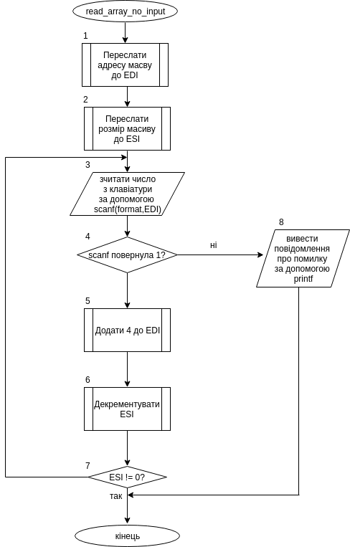

Блок-схема процедури зчитування двувимірного масиву з введенням його розміру:
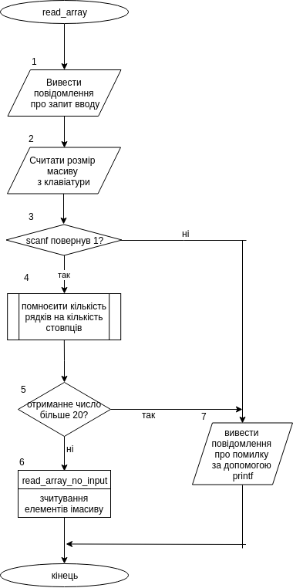
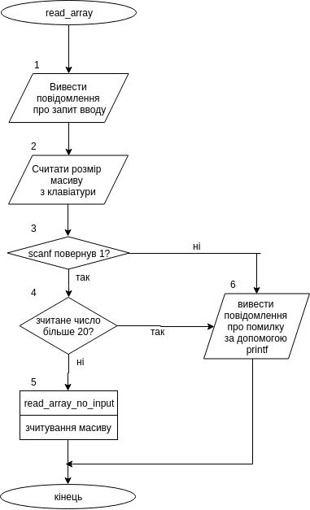
Блок-схема процедури зчитування масиву з введенням його розміру:
Блок-схема процедури знаходження суми, максимального і мінімального елементів:
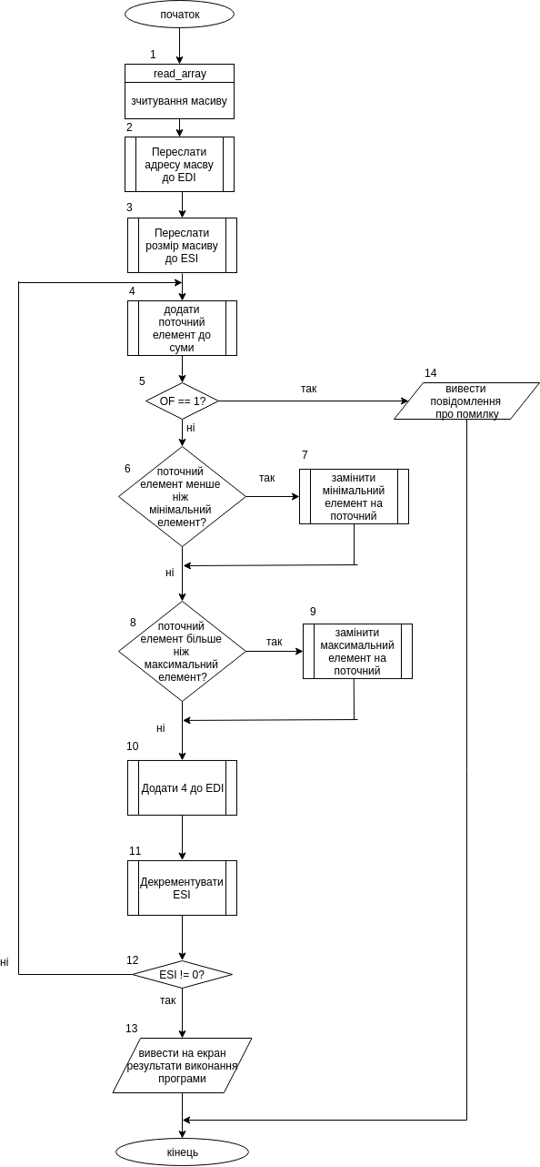
Блок-схема процедури знаходження всіх входжень елементу до двовимірного масиву:
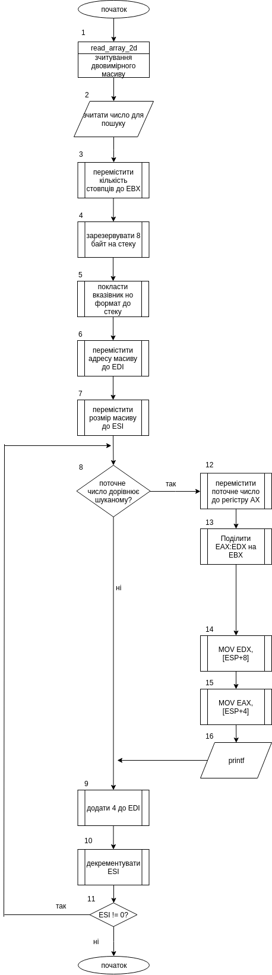
Блок-схема процедури сортування:
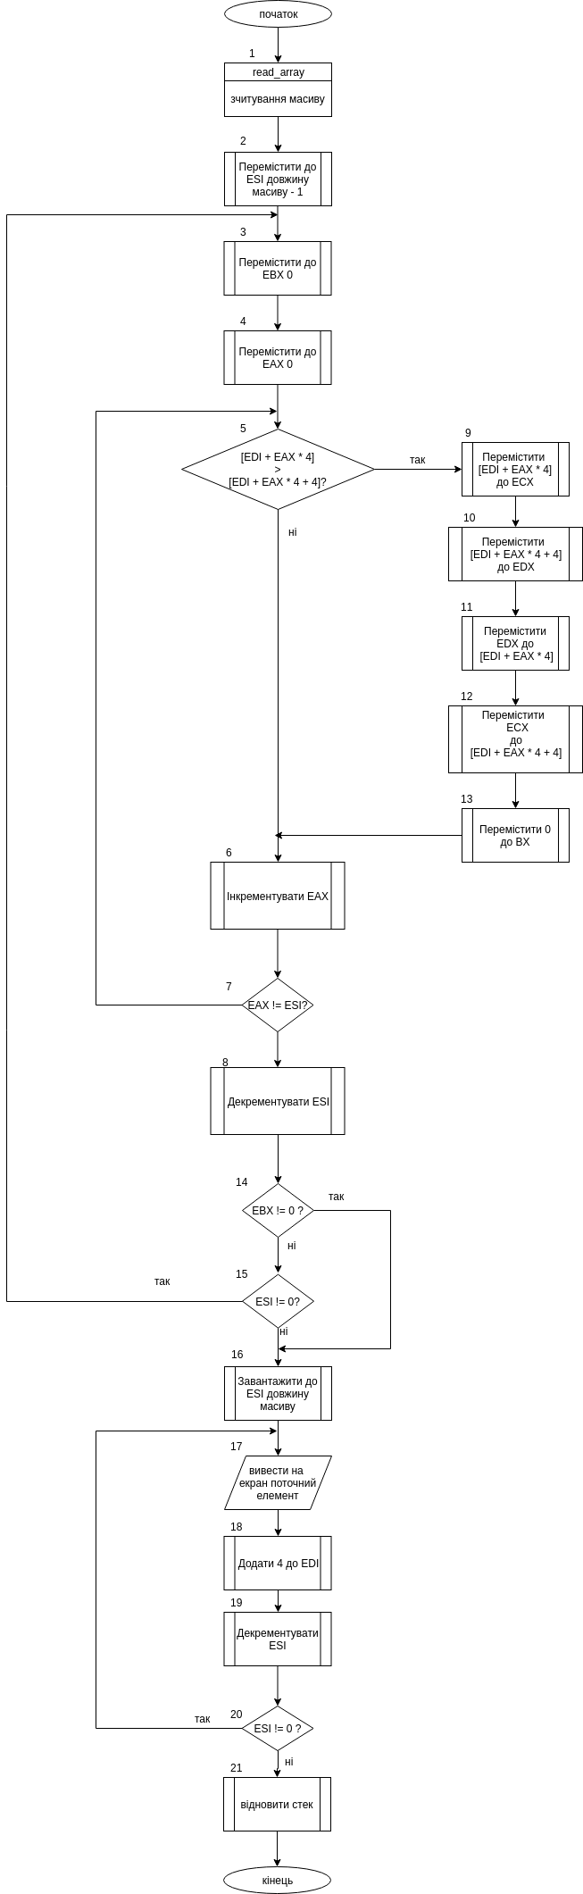
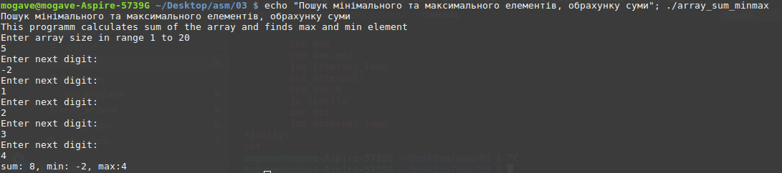
Результати виконання програм:
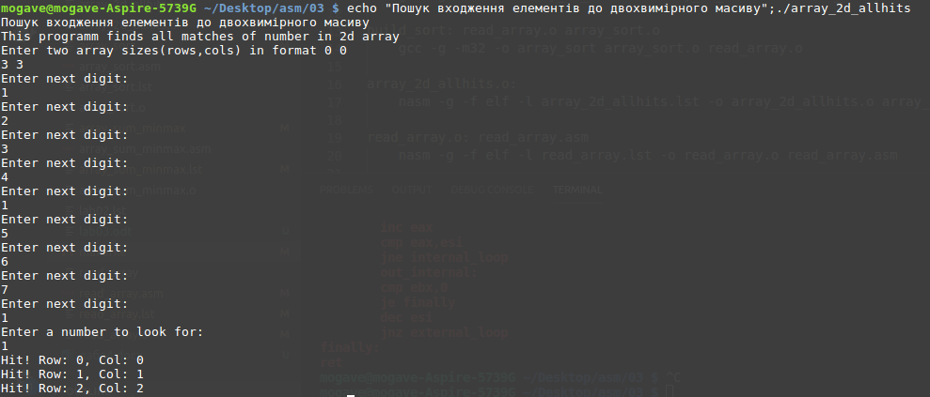

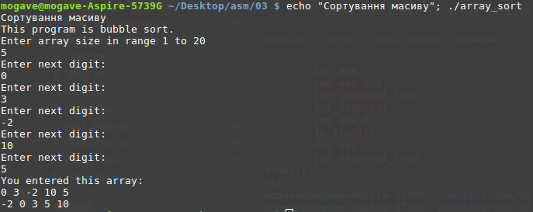
Висновок:
Була написана програма знаходження суми елементів масиву та пошуку максимального елементу масиву, пошуку координат заданого елементу масиву, сортування масиву методом бульбашкового сортування.

